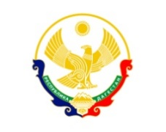

РЕСПУБЛИКА ДАГЕСТАН БУЙНАКСКИЙ РАЙОН МКОУ ВАНАШИНСКАЯ ООШ
____________________________________________________________________
368211, Республика Дагестан, Буйнакский район, с. Ванаши
Отчет о проведении классных часов и мероприятий по разъяснению сущности терроризма и его общественной опасности, формированию стойкого неприятия обществом, прежде всего молодёжью, идеологии терроризма в различных её проявлениях в МКОУ Ванашинская ООШ 3 кв 2020г
Проведение единого Дня безопасности «Безопасное детство» среди обучающихся. Ответственный: кл руководители
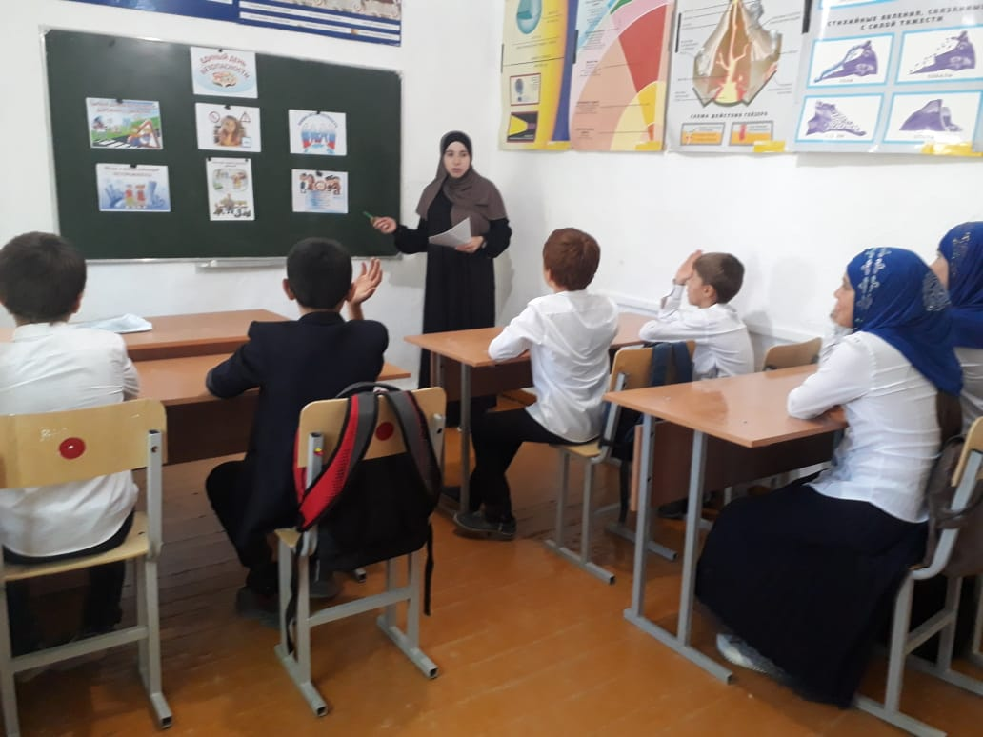
Проведение родительских собраний для родителей (законных представителей) на тему «Безопасное детство» с приглашением представителей прокуратуры РД и МВД по РД. Ответственный: зам по УВР Амирбекова
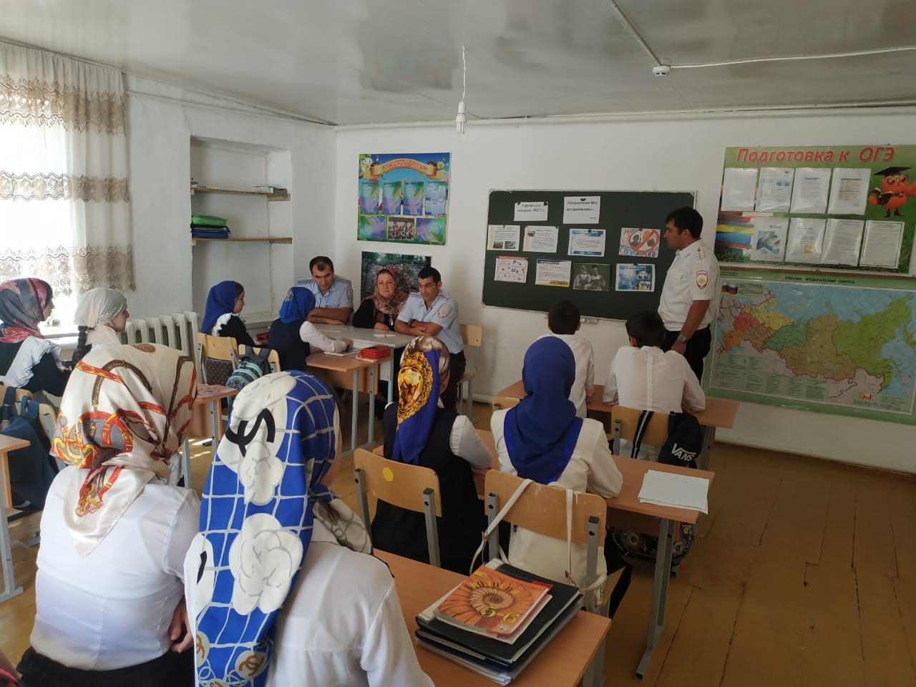
Конкурс рисунков среди 1-4кл «Мы не хотим войны» Ответственный: ст вожатая Акаева М.А.
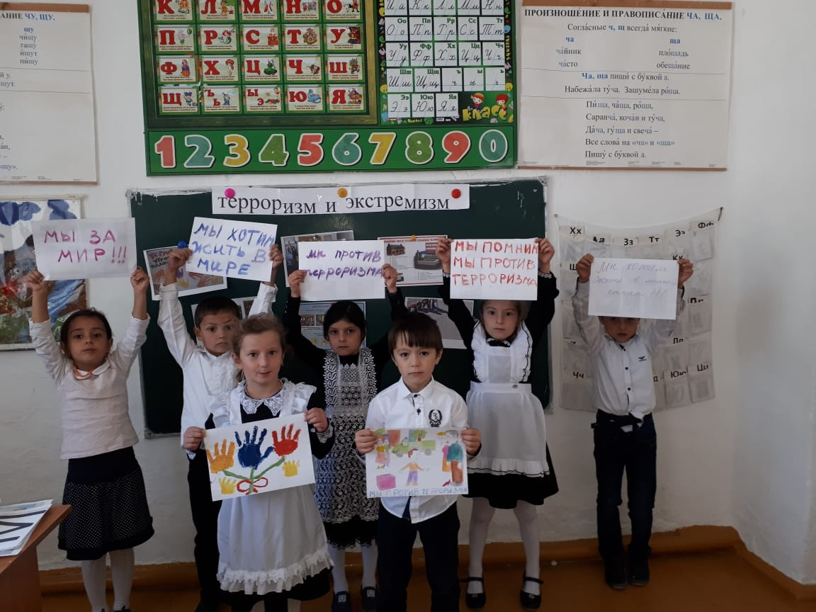
Просмотр фильмов на тему: «Безопасность человека» Ответственный: учитель обж Атаев А.А.
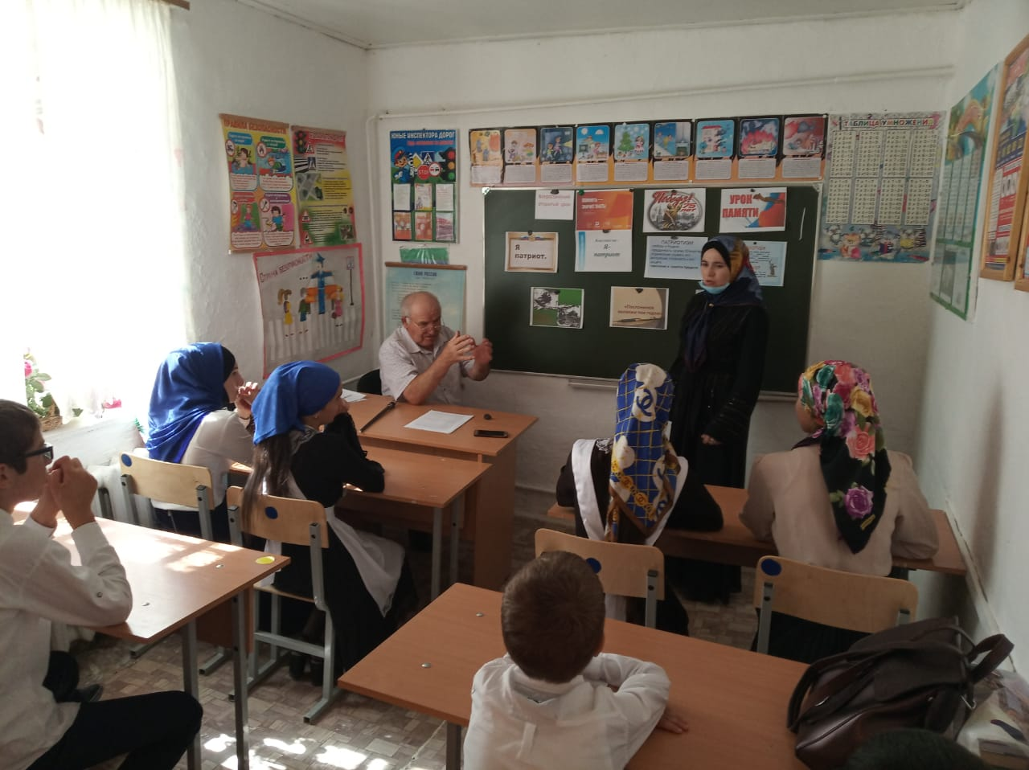
Книжная выставка «Моя Россия – без терроризма» Ответственный: библиотекарь Бурасанова А.А.

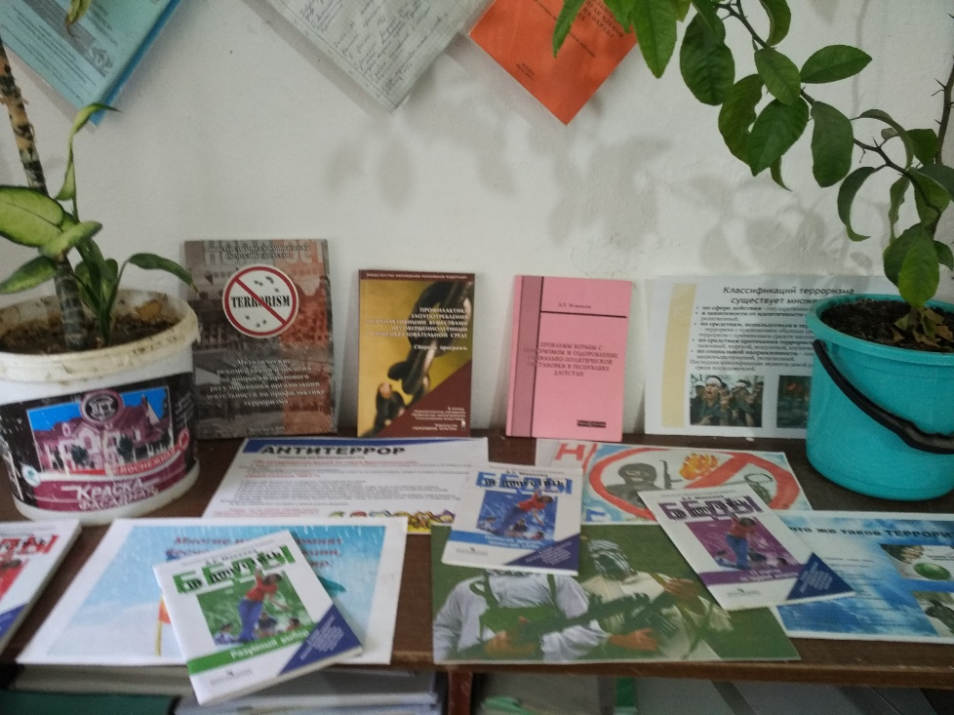
«Дорогой мира и добра» Ответственный: 5-6кл зам по ВР Сунгурова З.М
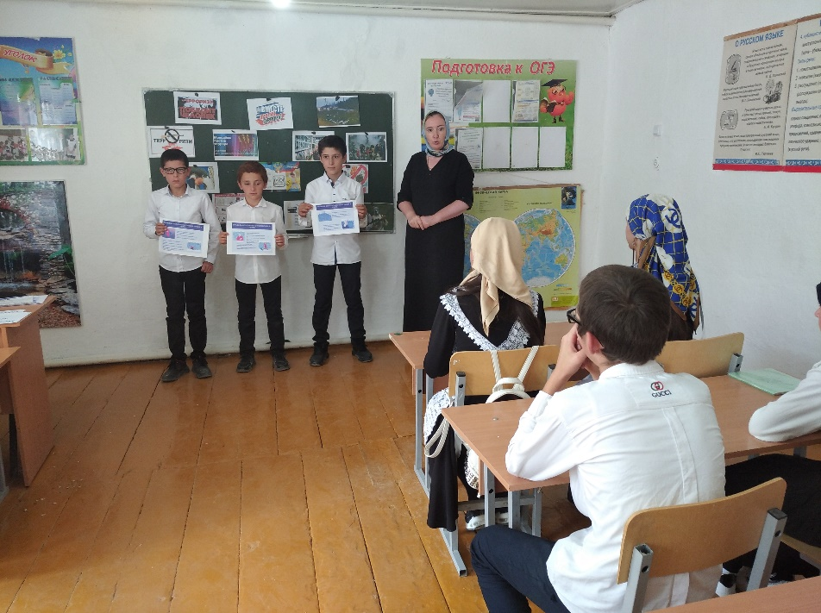

Открытая лекция «Вместе против террора» Ответственный: отв по охране Магомедов М.М.
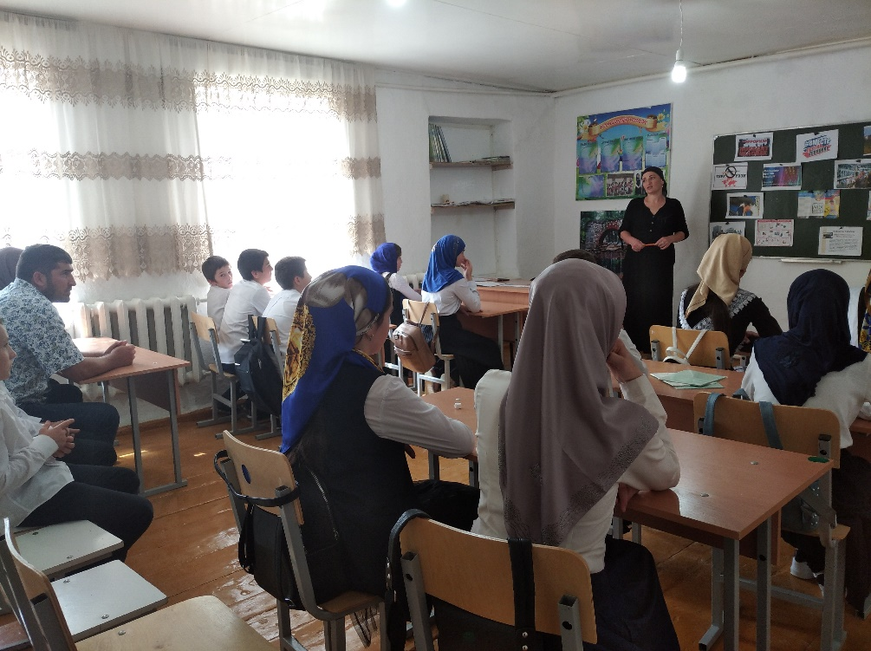
Распространение информационной памятки среди учащихся 4-5 классов. Ответственный: Ст вожатая Акаева М.А.

